附件：
11月西非海域发生8起海盗袭击或劫持船舶事件

中国船东协会海上安保委员会汇编

11月16日，该船在距离尼日利亚南布拉斯约44海里处被海盗登船，船上的五名船员遭到绑架。

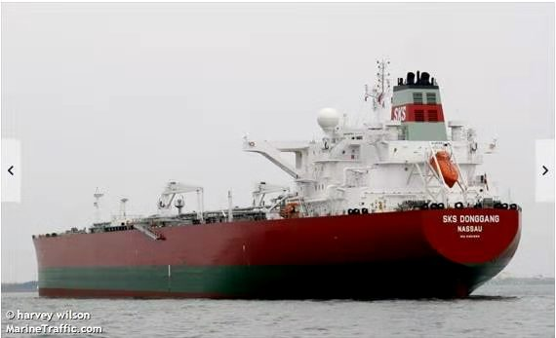

11月13日22：55时，某公司一艘船舶在西非几内亚湾赤道几内亚外海，距离圣多美岛85海里，地点：01-11.32N，005-33.24E，漂航待泊过程中，被海盗登轮劫持。船舶现处于安全状态。
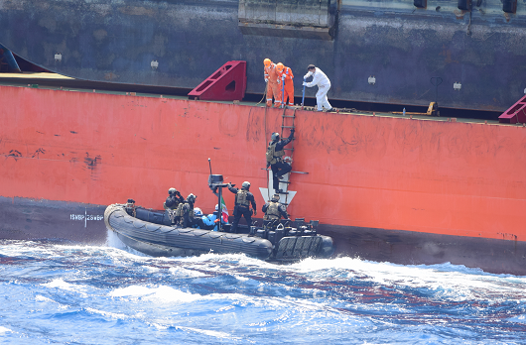
11月11日，这艘悬挂马绍尔岛旗帜的化学品船M/T JANE 在科托努东南70海里处遭到一艘小艇的袭击。据报对这艘船的袭击已经终止，船员安全。目前尚不清楚小艇上的袭击者人数。
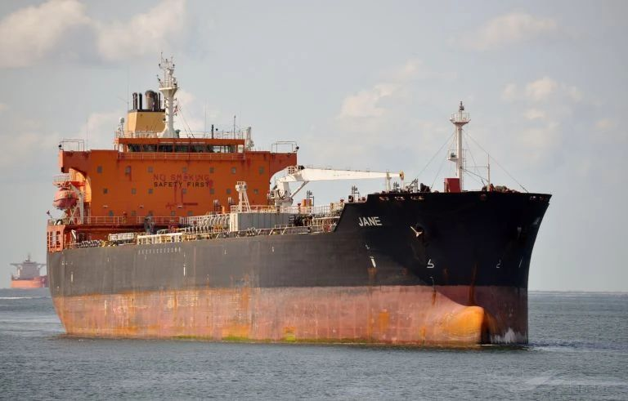
11月9日，这艘悬挂马绍尔岛旗帜的成品油船 M/T LA BOHEME 在科托努以南95海里处遭到两艘小艇的袭击。船员进入安全舱，船长在驾驶台指挥进行规避操作。最后小艇放弃了袭击，船舶和船员安全。
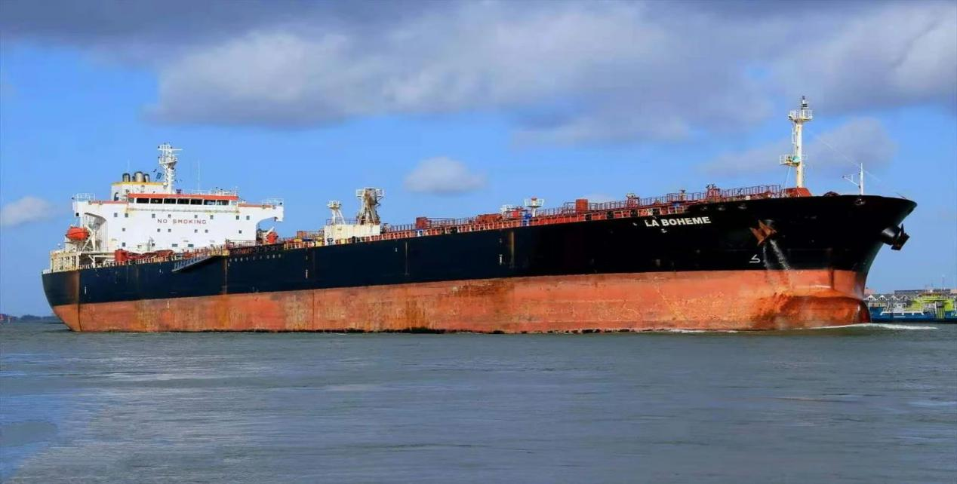
11月9日，在科托努以南116海里处，一艘载有7-8名武装人员的小艇驶近悬挂荷兰国旗的渔船BOB BARKER号，最近CPA0.7海里。船上的贝宁海军鸣枪示警，船员在安全舱集合。十分钟后，小艇离开。
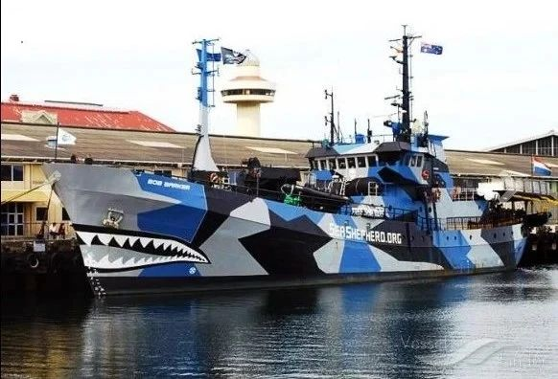
11月7日，在拉各斯东南偏南180海里处，悬挂马绍尔群岛国旗的油轮M/T WESLEY在航行中，一艘载有7名武装海盗的快艇向油轮靠近，最近距离250米以内。船长采取了所有安全措施，船员进入安全舱，船上的武装警卫展示武器并向快艇开了三枪，导致快艇终止追击并离开。
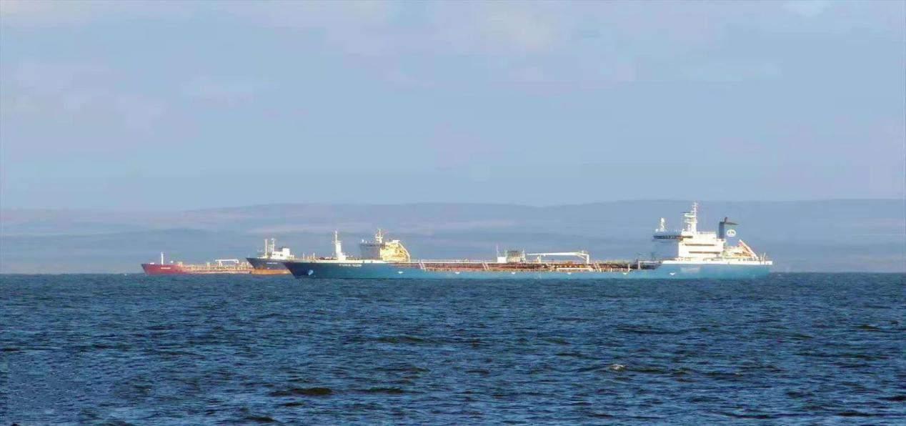
11月7日，这艘悬挂新加坡旗的化学油轮TORM ALEXANDRA在洛美海域航行时被海盗登船，位置在科托努以南162海里处。据了解，船员提前进行了反海盗演习，所有船员及时进入安全舱。
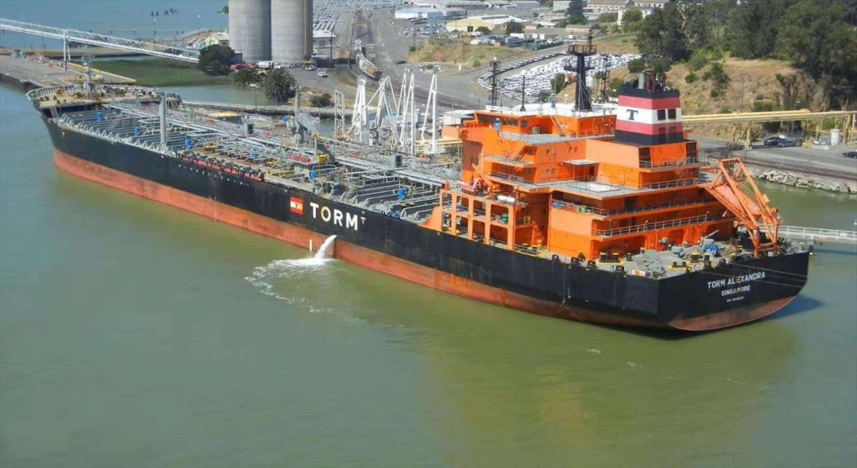
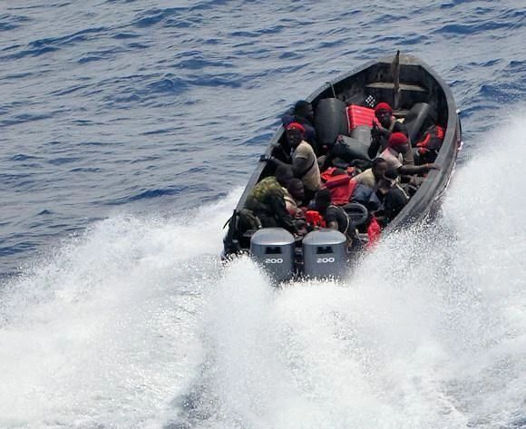
上图是TORM ALEXANDRA号船员遭受袭击时拍摄的
11月4日，悬挂巴拿马国旗的NAFELI II号油船在航行过程中激活了船舶保安警报系统，遇险位置在尼日利亚布拉斯西南94海里处。据悉这艘船被海盗登船，但是由俄罗斯、格鲁吉亚和乌克兰人员组成的船员被认为是安全的。据了解，袭击者已经离开该船。
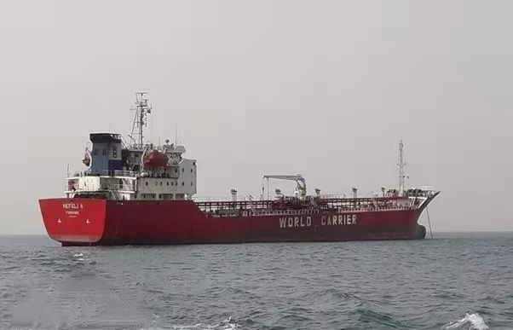

随着几内亚湾西南季风的结束，天气条件逐渐好转，海盗袭击事件逐渐增多。虽然海盗仍然有能力以大型船舶为目标，但随着时间推移，更适合作为目标的小型船舶将变得更易受到袭击。但是在贝宁和尼日利亚海军都处于高度警戒的情况下，增加海上的活动时间将大大增加海盗自身的风险。为此，建议在该海域作业的船舶提高警惕，并在可行的情况下采取全面的防海盗措施。
2020年11月18日汇编

